Khác với 8051 và AVR chỉ có 2 chân ngắt ngoài, STM8 bất kì IO nào cũng có thể làm ngắt ngoài. Khi nhiều ngắt ngoài xảy ra trên cùng một Port thì chúng ta chỉ việc kiểm tra xem IO nào xảy ra ngắt để xử lý công việc cần làm.  
Ngắt ngoài STM8 chúng ta cần quan tâm tới các thanh ghi

1. Px_DDR
2. Px_CR2
3. EXTI_CR1

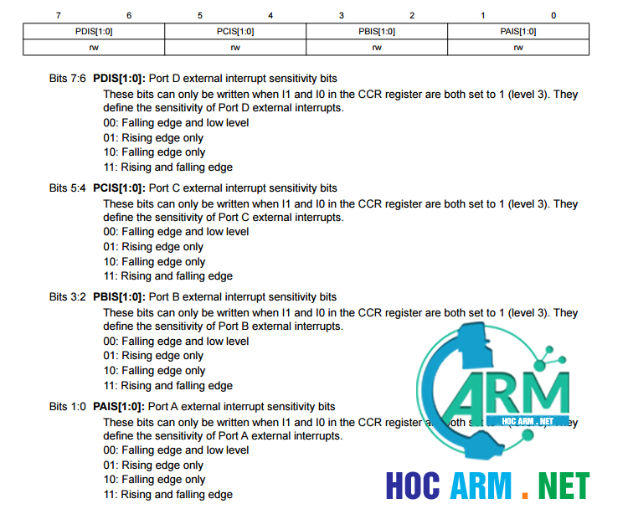

            4. EXTI_CR2

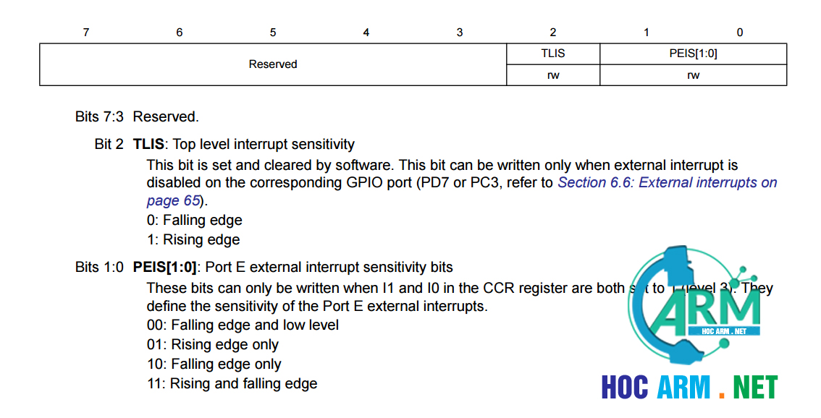

Thanh ghi EXTI_CR1 là thanh ghi dùng để cấu hình ngắt ngoài cho các chân thuộc PA, PB, PC, PD  
2 bit của PAIS dùng để chọn chế độ cho PA  
2 bit của PBIS dùng để chọn chế độ cho PB  
2 bit của PCIS dùng để chọn chế độ cho PC  
2 bit của PDIS dùng để chọn chế độ cho PD  
Thanh ghi EXTI_CR2 là thanh ghi dùng để cấu hình ngắt ngoài cho các chân thuộc PE  
2 bit của PEIS dùng để chọn chế độ cho PE  
2 bit thì có 4 chế độ là  
00: Ngắt cạnh xuống và mức thấp.  
01. Ngắt cạnh lên (sườn lên)  
10: Ngắt cạnh xuống (sườn xuống)  
11: khi có bất kì sự thay đổi nào.  
  
Ví dụ muốn cấu hình cho PD6 ngắt cạnh xuống  
PD_DDR_DDR6 = 0; // Input  
PD_CR2_C26 = 1; // cho phép ngắt tại PD6  
Nạp cho PDIS giá trị là 10 => EXTI_CR1 = 0x80

Vector ngắt được xác định như sau

|  |  |
| --- | --- |
| **Port** | **Vector** |
| Port A | EXTI0_vector |
| Port B | EXTI1_vector |
| Port C | EXTI2_vector |
| Port D | EXTI3_vector |
| Port E | EXTI4_vector |

Để có thể ngắt chúng ta cần cho phép ngắt ngắt toàn cục  
***__enable_interrupt()***là hàm cho phép ngắt toàn cục. Hàm này ở trong thư viện *intrinsics.h.*